SKT, 자체 개발 차세대 방송 송출 플랫폼으로
미국 방송 시장 진출
- 자체 개발한 MEC 기반 방송 송출 플랫폼, 美 최대 미디어그룹 싱클레어에 공급
- 클라우드 기반 가상화 기술과 UHD 방송 표준 적용, 방송 시스템 운용 효율성 높여
- 미국을 시작으로 ATSC 3.0 기술 도입 국가 중심으로 글로벌 방송시장 공략에 박차
엠바고 : 배포 즉시 사용해 주시기 바랍니다

[2023. 4. 18]

SK텔레콤(대표이사 사장 유영상, www.sktelecom.com)이 미국 최대 미디어그룹 싱클레어(Sinclair Broadcast Group)에 모바일 에지 컴퓨팅(MEC) 기술을 활용한 차세대 방송 송출 플랫폼을 판매하며 미국 방송시장 진출에 나선다고 18일 밝혔다.

모바일 에지 컴퓨팅(MEC)은 중앙 데이터센터가 아닌 이용자가 사용하는 단말 장치와 가까운 클라우드로 데이터를 주고 받는 기술이다. SKT는 MEC 기술을 기반으로 방송 송출 시스템을 클라우드 기반으로 가상화하여 중앙 방송국이 지역 방송 시스템들을 효율적으로 운용할 수 있는 미디어 에지(Media Edge) 플랫폼을 개발해 판매에 나섰다.

SKT의 미디어 에지 플랫폼은 글로벌 IT기업 델 테크놀로지스(Dell Technologies)의 서버에 SKT의 MEC 솔루션과 SK스퀘어와 싱클레어의 합작사인 캐스트닷에라(Cast.era)의 방송용 소프트웨어를 탑재해 미디어 송출 장비를 가상화해주는 제품으로 이번에 처음 방송시장에 선보이게 되었다.

미디어 에지 플랫폼의 가장 큰 특징은 중앙 방송국을 각 지역의 방송 송출 시스템들과 연결하는 가상화 기술이다. 기존에는 지역 방송국의 채널을 늘리거나 새로운 기능을 추가하려면 관련 방송 송출 장비를 새로 구매해 설치해야 했는데, 미디어 에지 플랫폼을 활용하면 중앙에서 지역 방송국 내 클라우드에 신규 어플리케이션을 원격 설치함으로써 손쉽게 해결할 수 있다. 방송사 입장에서는 장비 구매 비용은 줄이고, 시스템의 운용 효율성은 높일 수 있는 것이다.

또한, 미디어 에지 플랫폼은 UHD 방송 표준인 ATSC 3.0*의 Data 송출 기능을 지원하여 방송사가 원하는 일정에 맞춰 방송망을 통해 데이터를 전송할 수 있다. 즉, 기존 영상과 음성으로만 제공되던 방송 서비스에 더해 지역 맞춤형 광고나 재난 등 비상상황에 대한 실시간 알림 등의 서비스 제공이 가능해진다.
*ATSC 3.0 : 미국 디지털TV 방송 표준화 단체(ATSC)에서 제정한 UHD 방송 표준. 영상, 음성에 데이터까지 송출할 수 있고 고화질의 영상 송출이 가능

<SKT의 미디어 에지 플랫폼>
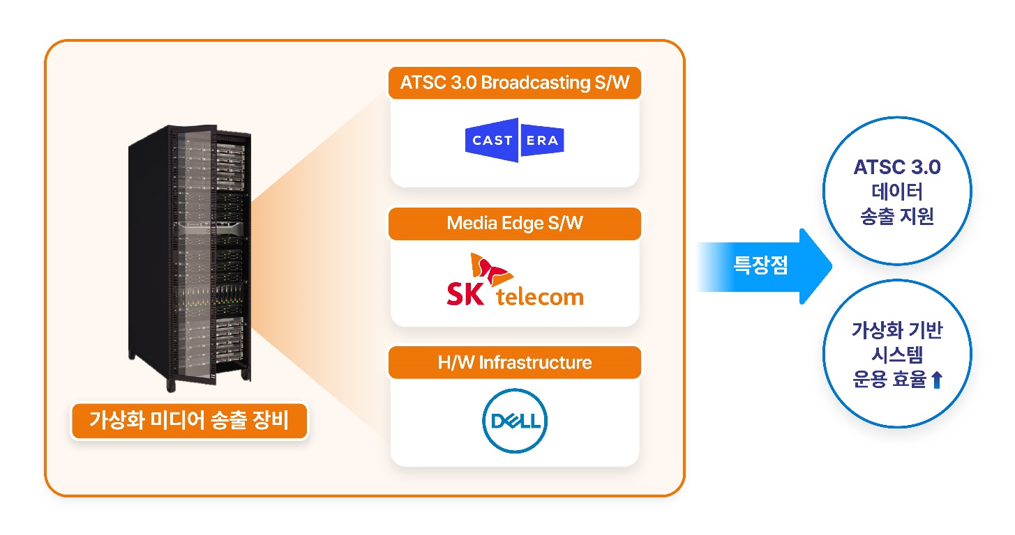
SKT는 ATSC 3.0 기반 방송이 상용화된 북미와 국내 방송국을 대상으로 미디어 에지 플랫폼 시장을 확대하고 향후 ATSC 3.0을 도입 예정인 글로벌 방송 시장으로 사업을 확대해 나갈 계획이다.

SKT는 델과의 협력을 통해 5G MEC에 특화된 다양한 플랫폼을 글로벌로 확장해 나갈 계획도 가지고 있다. 델의 글로벌 판매망을 활용해 해외 진출에 활발히 나서고, 5G MEC 솔루션을 단순히 판매하는 수준을 넘어 컨설팅, 인프라 구축, 유지보수 서비스까지 종합적으로 제공하는 5G E2E(End-to-End)사업을 강화할 예정이다.

하민용 SKT 최고사업개발책임자(CDO)는 “북미 대표 방송사인 싱클레어, 글로벌 판매망을 갖춘 델과의 협력을 통해 미국을 시작으로 차세대 방송 서비스 혁신을 전세계로 확산해 나갈 것”이라고 밝혔다.

델 팍스(Del Parks) 싱클레어 기술총괄 사장은 "SKT 및 캐스트닷에라와의 협력을 통해 구축한 최첨단 미디어 에지 플랫폼을 활용하여 미국 방송 시장에서 새로운 비즈니스 기회를 창출할 것이다"라고 밝혔다.



